Aide aux devoirs - Kiamo
Révisions, devoirs à la maison ; vous aimeriez pouvoir clarifier une notion vue en cours ? Posez vos questions sur l’application Aide aux devoirs et obtenez des réponses instantanément par le service de soutien scolaire téléphonique !
Table des matières
- Présentation
- Créer une demande Aide aux devoirs
- Modifier le formulaire Aide aux devoirs

Présentation
Le module Aide aux devoirs permet aux élèves d’obtenir de l’aide de façon générale sur des notions de cours. La Région propose aux jeunes Néo-Aquitains un service de soutien scolaire téléphonique accessible du lundi au jeudi de 18h à 21h (hors vacances scolaires). Ce service est animé par des étudiants en master des Universités de la Région dans les 5 matières suivantes : * Français * Anglais * Espagnol * Mathématiques * Physique
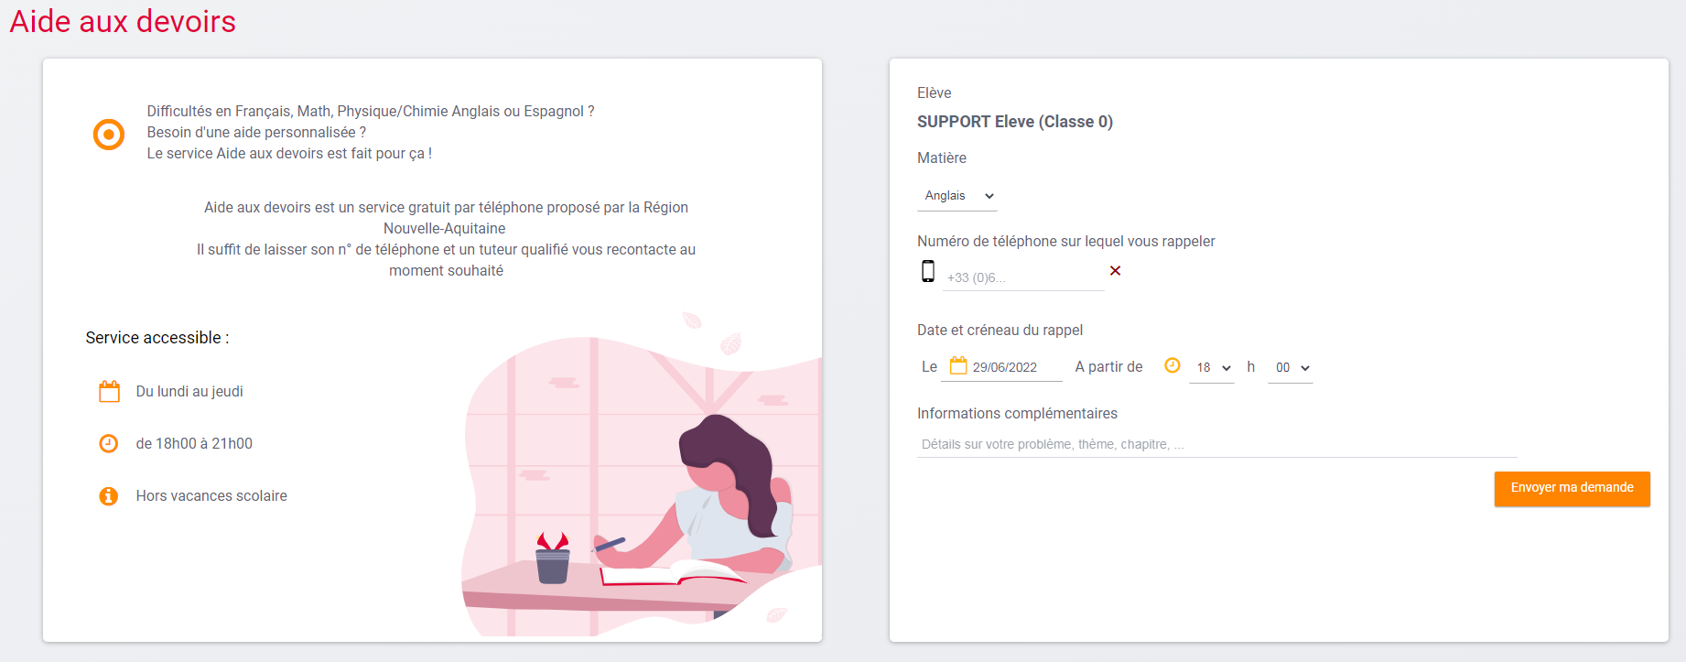
Pour accéder à l’application Aide aux devoirs - Kiamo, cliquez sur l’icône correspondant dans la page « Mes applis ».
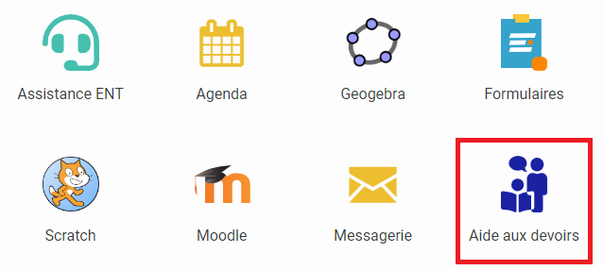

Créer une demande Aide aux devoirs
Le module Aide aux devoirs permet aux élèves et aux parents de créer des demandes d’aide aux devoirs.
Pour envoyer une demande d’aide aux devoirs, il vous suffit de remplir les champs proposés à droite de votre écran : * Matière * Numéro de téléphone * Date et heure de disponibilité pour recevoir l’appel
Une fois toutes les informations remplies, cliquer sur « Envoyer ma demande » pour que la demande soit prise en compte par le service externe KIAMO.
Les équipes KIAMO récupèrent ces informations et mettent en relation les élèves avec des étudiants en master des universités de la Région en fonction de leurs disponibilités. Ces étudiants les appellent afin de les aider sur la matière souhaitée.

Modifier le formulaire Aide aux devoirs
Un administrateur central peut modifier le formulaire d’Aide aux devoirs.
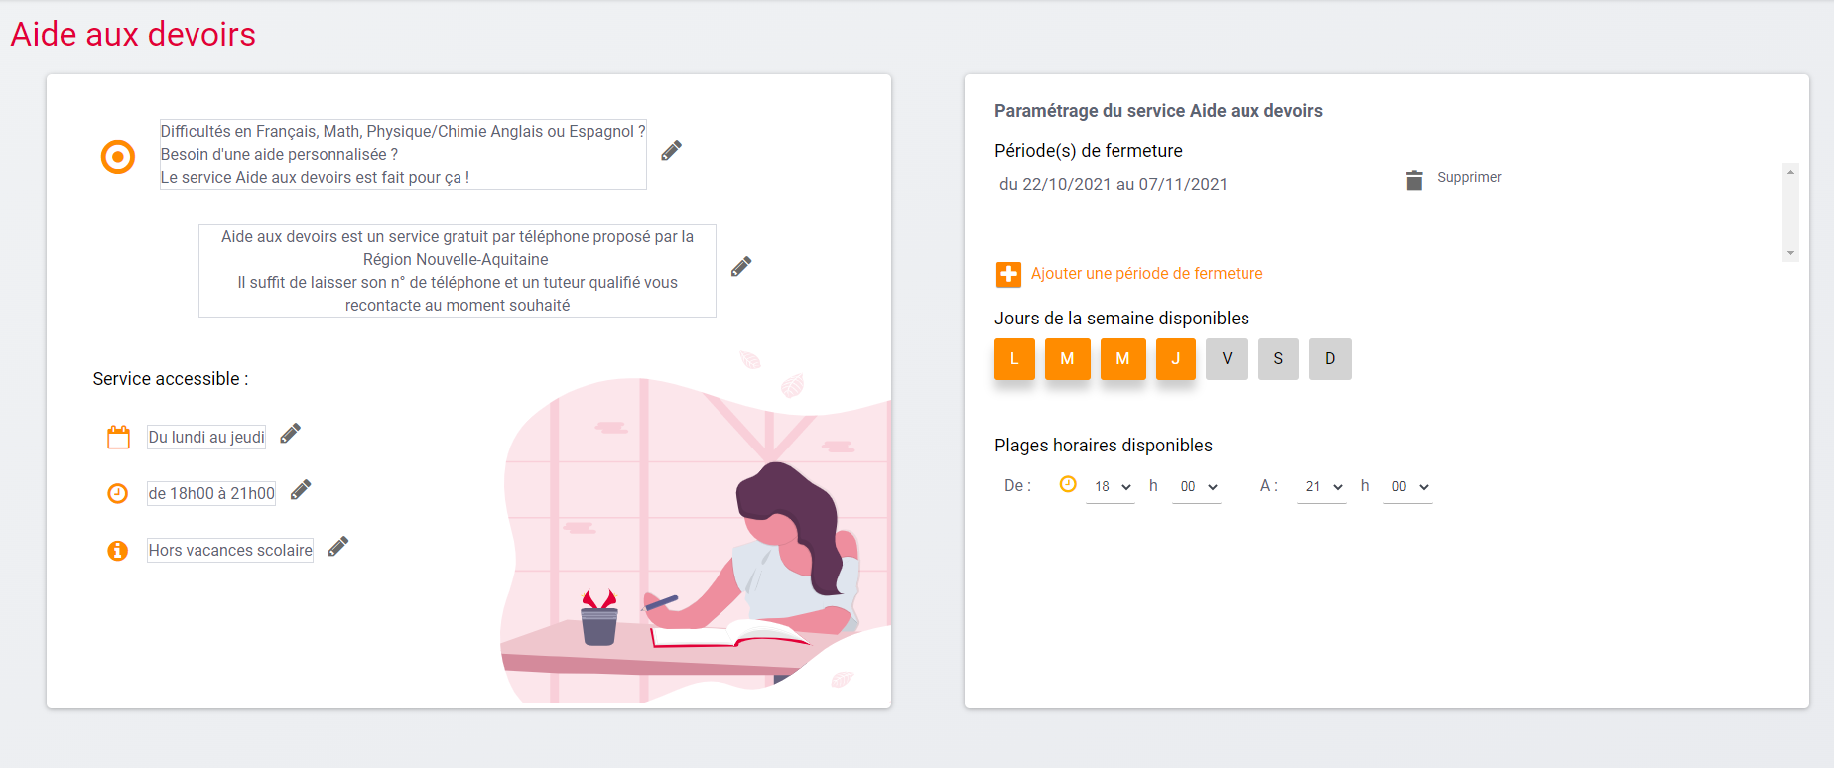
Il peut alors modifier l’édition :
- des descriptions qui sont visibles
- 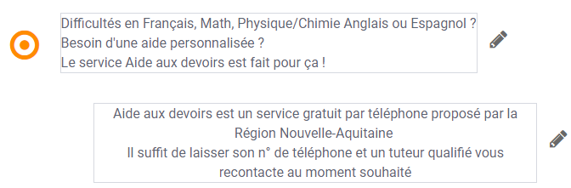
- des informations d’accessibilité du service (jours, heures et informations complémentaires)
- 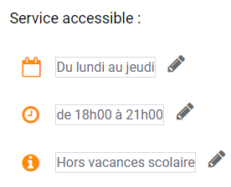
Pour modifier ces informations, il lui suffit de cliquer sur l’icone crayon ou dans le rectangle qui contient le texte. Il peut alors supprimer ou ajouter du contenu.
En plus de cela, il peut paramétrer les périodes de fermeture du service.
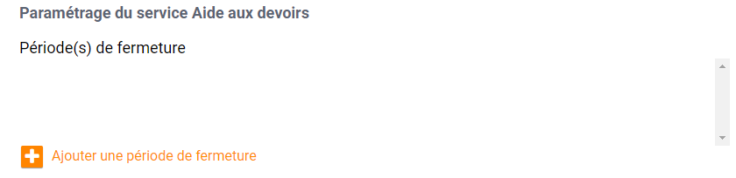
Il lui suffit alors de cliquer sur « Ajouter une période de fermeture ». Une pop-up s’ouvre dans laquelle il peut ajouter une date de début et une date de fin à la période de fermeture.
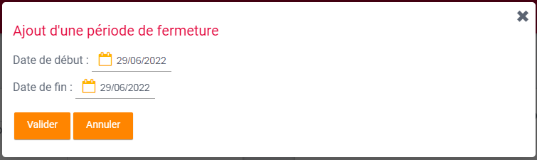
Un clic sur « Valider » permet de créer la période de fermeture qui s’ajoute alors à la liste.
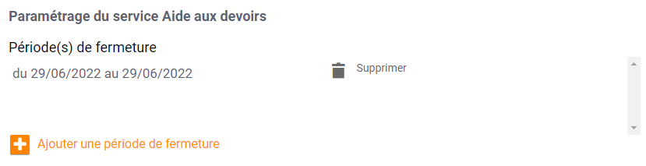
L’utilisateur ayant ces accès peut également modifier les jours de disponibilité du service en sélectionnant les lettres correspondantes aux 7 jours de la semaine. Les jours sélectionnés deviennent oranges alors que les jours non sélectionnés sont gris.
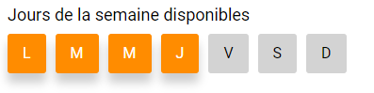
Il peut modifier également les plages horaires disponibles du service en manipulant les listes déroulantes des heures et des minutes correspondantes au début et à la fin du service.
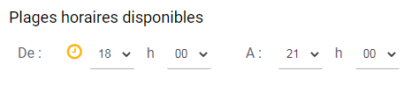
L’enregistrement de l’ensemble de ces modifications est automatique et instantané.

